Dzień dobry,

mam prośbę o przesłanie oferty na 5 sztuk trzpieni blokujących o następujących parametrach:

**GN 817.3-6-18-C**

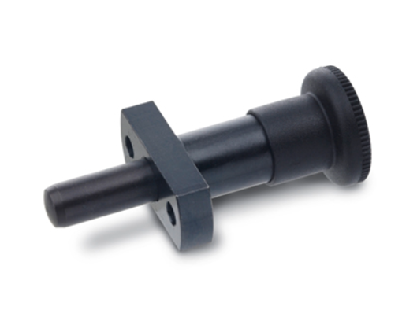

Obraz zawierający tekst, szkic, diagram, rysowanie

Zawartość wygenerowana przez sztuczną inteligencję może być niepoprawna.

Obraz zawierający diagram, tekst, szkic, rysowanie

Zawartość wygenerowana przez sztuczną inteligencję może być niepoprawna.Obraz zawierający diagram, Rysunek techniczny, Plan, szkic

Zawartość wygenerowana przez sztuczną inteligencję może być niepoprawna.

Obraz zawierający tekst, linia, Czcionka, Wykres

Zawartość wygenerowana przez sztuczną inteligencję może być niepoprawna.

